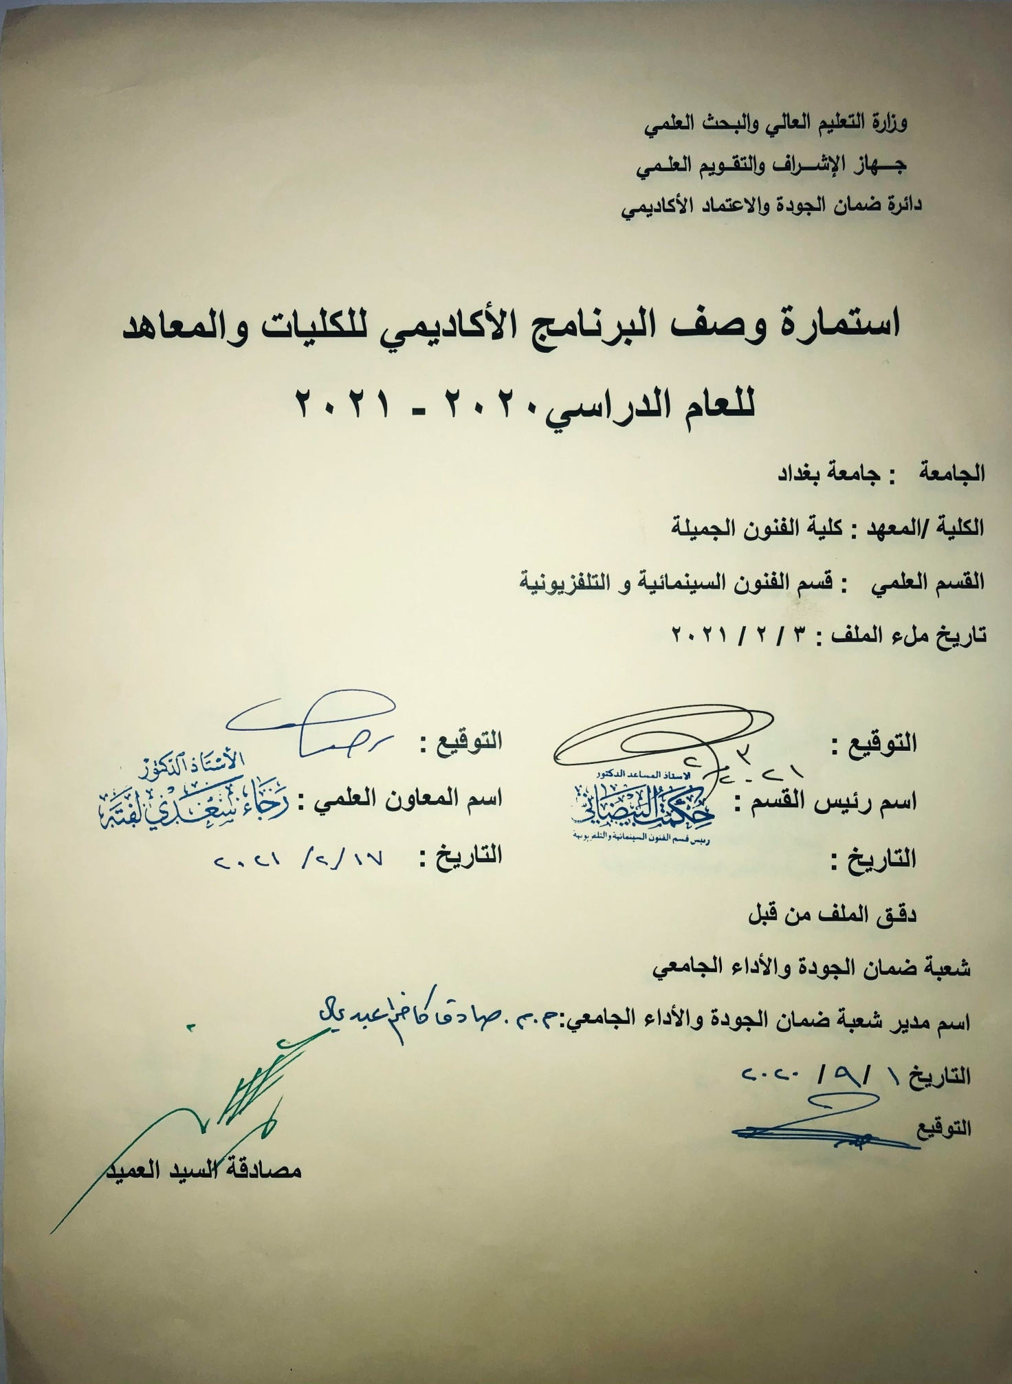

وصف تصميم المنطق الرقمي
مراجعة اداء مؤسسات التعليم العالي ((مراجعة البرنامج الاكاديمي))

وصف المقرر
يوفر وصف المقرر هذا الانجاز مقتضيا لاهم خصائص المقرر ومخرجات التعلم المتوقعة من الطالب تحقيقها مبرهنا عما اذا كان قد حقق الاستفادة من فرص التعلم المتاحة، ولابد من الربط بينها وبين الوصف البرنامج

- المؤسسة التعليمية | كلية الفنون الجميلة
- القسم الجامعي / المركز | قسم الفنون السينمائية والتلفزيونية
- اسم / رمز المقرر | اللغة الانكليزية
- اشكال الحضور المتاحة | طلبة الدراسات الصباحية/قسم الفنون السينمائية والتلفزيونية
- الفصل / السنة | المرحلة الاولى/ عام
- عدد الساعات الدراسية (الكلي) | 2 ساعة اسبوعياً
- تاريخ اعداد هذا الوصف
- اهداف المقرر | تعليم الطلبة بدراسة اللغة الانكليزية من خلال قواعدها للوصول الى المهارات الكتابة والاستماع والنطق والتكلم

9. مخرجات المقرر وطرائق التعليم والتعلم والتقييم
- الاهداف المعرفية
1:تعليم الطلبة على كيفية استغلال المنهج المقرر اللغة الانكليزية في فهم مفردات اللغة الانكليزية والتكلم في مخاطبة الاخر
- الاهداف المهارتية الخاصة بالمقرر
1: شروحات نظرية لكل موضوع اسبوعي من ثم اجراء تطبيقات (تمارين نظرية) وحلول لقواعد الغة.
طرائق التعليم والتعلم:
امتحان نظري بواقع امتحانين في كل فصل
طرائق التقييم:
ج – الاهداف الوجدانية والقيمية
ج 1اعداد طالب متخصص في مجال اللغة الانكليزية

طرائق التعليم والتعلم: شرح نظرية لكل موضوع اسبوعي داخل القاعة الدراسات ثم عمل تطبيقات في مجال المحاورة بين الطلاب

طرائق التقييم: امتحان نظري بواقع امتحانين في كل فصل

د- المهارات العامة والتأهيلية المنقولة (المهارات الاخرى المتعلقة بقابلية التوظيف والتطور الشخصي): واجبات بيتية (homework) عن كتابة حلول تمارين في مجال اللغة الانكليزية او كتابة قطع قصيرة (انشاء) paragraph لكل موضوع في مجال اللغة الانكليزية.

10. بنية المقرر

الاسبوع | الساعات | مخرجات التعلم المطلوبة | اسم الوحدة / المساق او الموضوع | طريقة التعليم | طريقة التقييم
 | 2 |  | Hello | محاضرة نظرية | واجب يومي
 | 2 |  | Your world | محاضرة نظرية | واجب يومي
 | 2 |  | All about you | محاضرة نظرية | واجب يومي
 | 2 |  | Family and friend | محاضرة نظرية | واجب يومي
 | 2 |  | The way I live | محاضرة نظرية | واجب يومي
 | 2 |  | Every day | محاضرة نظرية | واجب يومي
 | 2 |  | My favourites | محاضرة نظرية | واجب يومي
 | 2 |  | Where I live | محاضرة نظرية | واجب يومي
 | 2 |  | Times past | محاضرة نظرية | واجب يومي
 | 2 |  | We had a great time | محاضرة نظرية | واجب يومي
 | 2 |  | I can do that | محاضرة نظرية | واجب يومي
 | 2 |  | Please and thank you | محاضرة نظرية | واجب يومي
 | 2 |  | Here and now | محاضرة نظرية | واجب يومي
 | 2 |  | Its time to go | محاضرة نظرية | واجب يومي
 | 2 |  | Guestion word | محاضرة نظرية | واجب يومي
 | 2 |  | This and that | محاضرة نظرية | واجب يومي
 | 2 |  | Pronouns | محاضرة نظرية | واجب يومي
 | 2 |  | Present simple | محاضرة نظرية | واجب يومي
 | 2 |  | Negative | محاضرة نظرية | واجب يومي
 | 2 |  | Adjective | محاضرة نظرية | واجب يومي
 | 2 |  | Adverb of frequency | محاضرة نظرية | واجب يومي
 | 2 |  | Introductions | محاضرة نظرية | واجب يومي
 | 2 |  | Opposite adjective | محاضرة نظرية | واجب يومي
 | 2 |  | Opposite verb | محاضرة نظرية | واجب يومي
 | 2 |  |  | محاضرة نظرية | واجب يومي
11. البنية التحية: قاعة المحاضرات + السبورة الذكية او جهاز العرض السلايدات مختبر صوت

- الكتب المقررة المطلوبة | New head plus
- المراجع الرئيسية (المصادر):
أ. الكتب والمراجع التي يوصي بها : | مجموعة من الكتب العلمية التي تخص قواعد اللغة الانكليزية grammar و developing skills
ب. المراجع الالكترونية، مواقع الانترنيت: | موقع كلية الفنون الجميلة + مواقع تخصصية ب اللغة الانكليزية
12- خطة تطوير المقرر الدراسي: العمل على ارساء المنطلقات النظرية وبالاعتماد على الوسائل التعليمية التي تخص دراسة اللغة الانكليزية فضلا عن تفعيل الجوانب العلمية والتطبيقات بمشاركة الطلبة في الحوار والمحادثة الانكليزية اضافة الى التمارين العملية الميدانية
12. خطة تطوير المقرر الدراسي:

12. خطة تطوير المقرر الدراسي:

12. خطة تطوير المقرر الدراسي:

